ỨNG DỤNG TRUYỀN THÔNG CÔNG NGHIỆP BẰNG TÍN HIỆU CÁP QUANG TRONG ĐIỀU KHIỂN TRẠM CẤP NƯỚC KHU DU LỊCH BÀ NÀ
APPLICATION OF INDUSTRY COMMUNICATIONS USING OPTICAL FIBER SIGNAL TRANSMISSION IN CONTROLLING BANA RESORT’S WATER SUPPLY STATION

Nguyễn Văn Nam¹, Nguyễn ĐứcQuận²
¹ Công Ty Cổ Phần Môi Trường Việt Nam; Email: ngvannam83@yahoo.com
²Trường Cao đẳng Công nghệ - Đại học Đà Nẵng; Email: ndquan@dct.udn.vn

Tóm tắt - Tự động hóa trong điều khiển công nghiệp hiện nay là rất cần thiết, giúp đơn giản hóa công việc, tăng hiệu quả sản xuất và giảm thiểu chi phí về nhân công lao động. Sự phát triển mạnh mẽ của mạng truyền thông công nghiệp trong điều khiển tự động giúp đơn giản hóa trong quá trình lập trình điều khiển. Trong bài báo này, chúng tôi sẽ trình bày một thiết kế với ứng dụng mạng truyền thông công nghiệp Ethernet, Profibus-DP để điều khiển trạm cấp nước cho khu du lịch Bà Nà, đường truyền tín hiệu giữa các trạm với nhau sử dụng đường truyền cáp quang thay cho cáp kim loại. Tại đỉnh núi chúng tôi đặt một trạm trung tâm để giám sát và điều khiển hoạt động của toàn hệ thống. Hệ thống thiết kế đã được thẩm định đạt yêu cầu cao, từ bản thiết kế này có thể ứng dụng trong nhiều lĩnh vực khác như giám sát điều khiển hệ thống đèn giao thông, điều khiển giám sát hệ thống bơm thoát nước cho các thành phố trong mùa mưa...
Từ khóa –Tự động hóa; công nghiệp; truyền thông; trạm cấp nước; điều khiển giám sát và thu thập dữ liệu.
Abstract - Automation plays an important role in industrial control. It helps to simplify tasks, increase production efficiency and reduce the labor cost. The strong development of industrial communication networks in automation simplifies the programming of controlled process. In this work, we present a proposed design on the application of industrial communications network including Ethernet, Profibus-DP in controlling Bana resort’s water supply station using optical fiber instead of metal cables for signal transmission among the stations. The central controlled station is built on the top of mountain that monitors and controls the operation of the whole system. The designed system has been evaluated and satisfied all technical requirements. This design can be applied in many different applications such as monitoring of the traffic light control system, supervising of pumping drainage control system for cities in the rainy season…
Key word – Automation; Industry; Communications; Water supply station; Supervisory control and Data acquisition.

Đặt vấn đề
Để giải quyết vấn đề kết nối mạng truyền thông trong công nghiệp với một quy mô lớn, cự li truyền xa thì với truyền thông mạng truyền thống khó đáp ứng được. Do vậy, ngày nay với với sự phát triển của truyền tín hiệu bằng cáp quang đã giải quyết được những khó khăn trên, mặt khác nâng cao độ tin cậy và tốc độ truyền cao hơn nhiều so với truyền thông mạng truyền thống [1].
* Ưu điểm của truyền tín hiệu bằng cáp quang so với cáp đồng là:
- Truyền được dung lượng lớn
- Kích thước và trọng lượng nhỏ do đó dễ dàng lắp đặt
- Không bị nhiễu bởi các tín hiệu điện, điện từ hoặc thậm chí cả những bức xạ ánh sáng.
- Tính cách điện do làm bằng từ thuỷ tinh, không chứa vật chất dẫn điện nên rất an toàn khi sử dụng trong các môi trường đòi hỏi có tính an toàn cao.
- Độ tin cậy cao, do cáp quang được thiết kế thích hợp
có thể chịu đựng được những điều kiện về nhiệt độ và độ ẩm khắc nghiệt và thậm chí có thể hoạt động ở dưới nước.
- Suy hao tín hiệu rất thấp do vậy khoảng cách truyền dẫn không cần trạm lặp lại từ 75 - 100km [2].
* Ngoài những ưu điểm trên thì truyền tín hiệu bằng cáp quang cũng có một số nhược điểm sau:
- Không truyền dẫn được nguồn năng lượng có công suất lớn, chỉ hạn chế ở mức công suất cở vài miliwat.
- Thiết bị đầu cuối và sợi quang có giá thành cao hơn hệ thống dùng cáp kim loại.
- Hệ thống thông tin quang yêu cầu cấu tạo các linh kiện rất tinh vi và đòi hỏi độ chính xác tuyệt đối, do đó việc hàn nối là phức tạp.
Trong bài báo này, chúng tôi giới thiệu về thiết kế hệ thống cấp nước từ chân núi lên đỉnh núi Bà Nà. Hệ thống được thiết kế điều khiển phối hợp hoạt động giữa các trạm trung gian với trạm trung tâm bằng truyền thông mạng Ethernet [3], sự điều khiển và giám sát toàn bộ hệ thống bằng SCADA (Supervisory control and Data acquisition) đặt tại trạm trung tâm trên đỉnh núi Bà Nà. Hệ thống thiết kế để điều khiển cấp nước với nhiều chế độ vận hành như chế độ điều khiển tự động, chế độ điều khiển bằng tay và chế độ sự cố. Hệ thống này dùng đường truyền tín hiệu giữa các trạm bằng cáp quang thay cho cáp kim loại vì những lý do sau: Với địa hình rừng núi việc kiểm tra và di tu bảo dưỡng khó khăn, môi trường khắc nghiệt (khí hậu ẩm ướt), mật độ giông sét rất cao do vậy nếu sử dụng cáp kim loại thì hư hỏng, nhiễu tín hiệu truyền đi là rất lớn dẫn đến độ tin cậy của hệ thống thấp. Với đường truyền tín hiệu bằng cáp quang sẽ khắc phục được các nhược điểm của cáp kim loại về độ bền cơ học, chống nhiễu được tất cả dòng điện giông sét, điện từ trường. Dùng đường truyền cáp quang trong hệ thống điều khiển giám sát và thu thập dữ liệu đang được chú trọng phát triển nhanh bởi sự đáp ứng được việc truyền tín hiệu trong các môi trường khắc nghiệt nhất.
Nội dung của bài báo được trình bày với các phần như sau. Sau phần đặt vấn đề, giới thiệu về hệ thống mạng truyền thông dùng cáp quang sẽ được trình ở phần thứ 2. Phần 3, chúng tôi trình bày phần thiết kế điều khiển hệ thống cấp nước cho khu du lịch Bà Nà. Phần cuối sẽ trình bày kết nối truyền thông của toàn hệ thống và kết luận.

Hệ thống mạng truyền thông dùng cáp quang
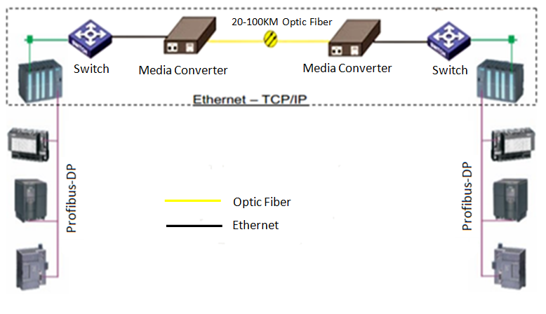
Hình 1: Sơ đồ hệ thống truyền thông dùng cáp quang
Hình 1 trình bày sơ đồ mô tả tổng quan của hệ thống truyền tín hiệu bằng cáp quang, các thiết bị đầu cuối của hệ thống truyền tín hiệu cáp quang gồm: Bộ chia mạng (Switch), bộ chuyển đổi tín hiệu quang điện (Media Converter), cự li lắp đặt lặp lại giữa hai bộ chuyển đổi tín hiệu quang từ 20-100Km. Đối với hệ thống mạng cấp cao ta dùng mạng Ethernet, mạng cấp thấp ta dùng mạng Profibus-DP.

Thiết kế điều khiển cho hệ thống cấp nước lên đỉnh núi Bà Nà

Quy trình công nghệ của hệ thống cấp nước
Hệ thống được lấy nước từ đập dưới chân núi bơm cấp lên cho trạm xử lý đặt tại đỉnh núi Bà Nà, hệ thống được bơm cấp lần lượt qua 3 trạm trung gian khoảng cách từ chân núi lên đỉnh núi khoảng 4km, chênh lệch địa hình từ chân núi lên đỉnh núi khoảng 650m (Hình 2). Hệ thống được cấp nước một cách tự động hoàn toàn, khi ở trạm xử lý thiếu nước thì hệ thống bơm sẽ cấp nước lên còn khi trạm xử lý đầy nước thì hệ thống sẽ ngừng cấp, tất cả các mức nước tại các trạm trung gian và trạm xử lý được giám sát trên màn hình HMI.

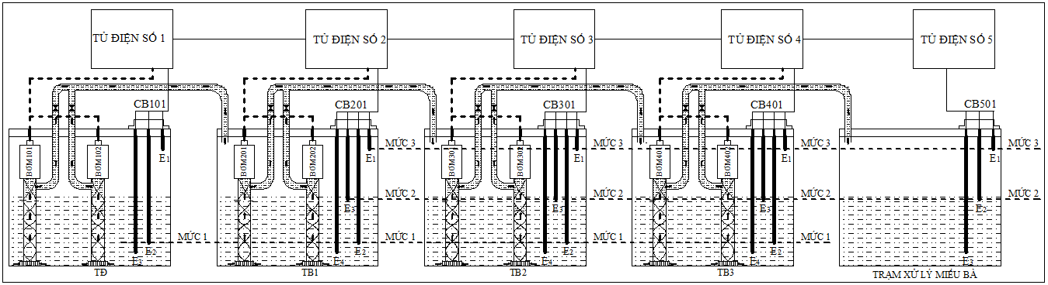

Hình 2: Sơ đồ nguyên lý hệ thống cấp nước

Các tủ trạm trung gian
- Bảng điều khiển
Bảng điều khiển tại các trạm trung gian có các thiết bị hiển thị dòng, áp, công tắc xoay chọn các chế độ điều khiển, hệ thống nút ấn và hệ thống đèn báo.
- Khối mạch động lực

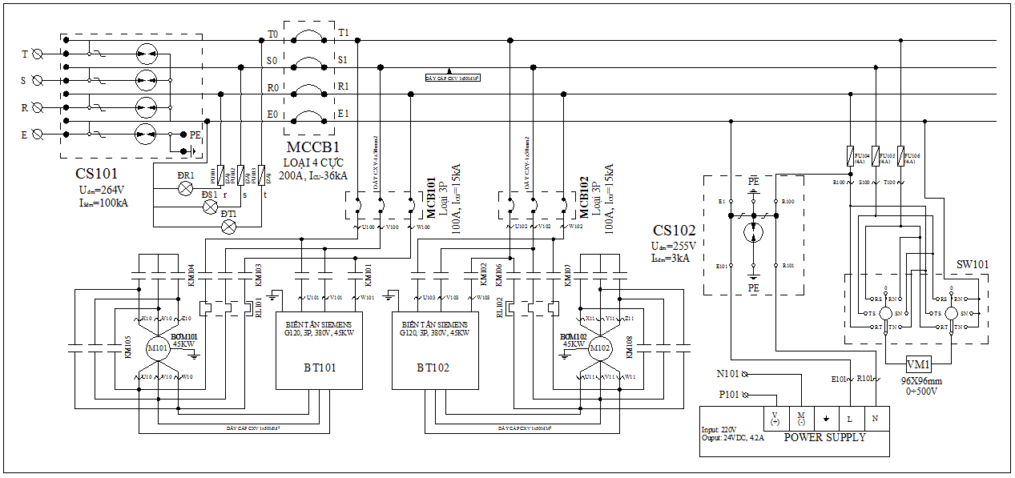

Hình 3: Sơ đồ hệ thống mạch động lực cấp nguồn

Hình 3 trình bày sơ đồ mạch động lực của các tủ trạm trung gian gồm các khối thiết bị sau:
- Khối thiết bị bảo vệ gồm: Thiết bị bảo vệ chống sét lan truyền đường nguồn cấp 1, 2 (DEHN), thiết bị bảo vệ ngắn mạch nguồn (MCCB) và mạch nhánh (MCB), cầu chì bảo vệ nguồn điều khiển và các rơle bảo vệ quá nhiệt.
- Khối thiết bị đóng cắt gồm các contactor
- Khối chấp hành gồm các nguồn điều khiển contactor, motor bơm.
- Khối mạch điều khiển
Hình 4 trình bày sơ đồ mạch điều khiển sử dụng bộ lập trình PLC S7-1200 (CPU 1214C), cảm biến báo mức nước (61F-G1-AP). Bộ lập trình PLC S7-1200 nhận tín hiệu điều khiển từ phòng điều hành trung tâm để xuất tín hiệu đầu ra điều khiển các rơle trung gian (R) để cấp nguồn cho các thiết bị đóng cắt, biến tần để điều khiển hệ thống bơm cấp nước. Bộ cảm biến báo mức nước có nhiệm vụ xuất tín hiệu đưa đến đầu vào của PLC trạm, tại đây PLC trạm xử lý gửi tín hiệu về trạm trung tâm để trạm trung tâm xử lý và đưa tín hiệu đi điều khiển. Bên cạnh khối đầu vào/ra cho PLC, tại tủ trạm còn có mạch điều khiển đèn báo tín hiệu, mạch điều khiển khởi động vận hành đổi nối Sao/Tam giác dự phòng cho hệ thống khi trạm trung tâm bị sự cố nặng nề.

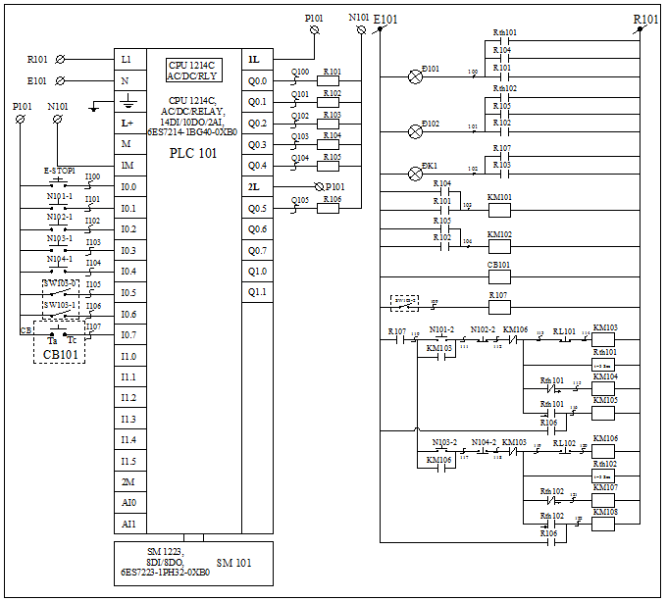
Hình 4: Sơ đồ hệ thống mạch điều khiển

- Khối mạch truyền thông
Hình 6 trình bày hệ thống truyền thông giữa trạm trung gian với trạm trung tâm truyền thông mạng Ethernet, truyền thông giữa PLC với biến tần dùng truyền thông Profibus-DP. Các thiết bị mạch truyền thông bao gồm: Hộp phối quang (ODF-2033A), bộ chuyển đổi điện quang (100BASE-FX), bộ chia cổng mạng (SR2016T), modul truyền thông CM1241. Ngoài ra, tại các trạm trung gian có 2 camera hồng ngoại giám sát hình ảnh thực tế tại trạm trung gian truyền về trạm trung tâm.

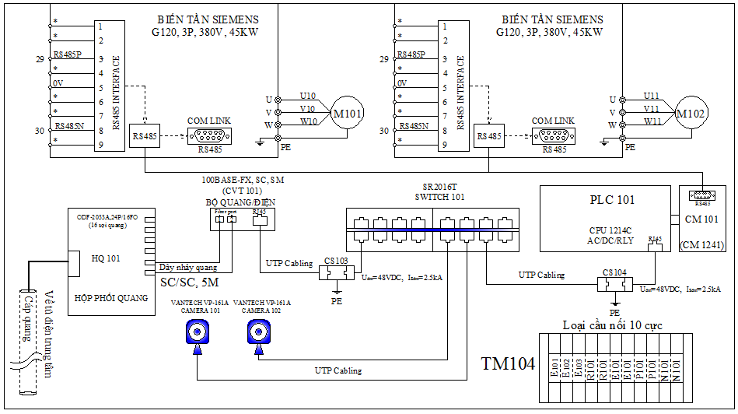
Hình 5: Sơ đồ hệ thống mạch truyền thông

Tủ trạm trung tâm
- Bảng điều khiển
Bảng điều khiển của tủ điện trung tâm bao gồm các nút nhấn điều khiển khởi động hệ thống, khởi động các chế độ hoạt động của hệ thống, lựa chọn các chế độ vận hành, khối đèn báo tín hiệu hoạt động của bơm, khối báo tín hiệu báo lỗi của hệ thống bơm. Màn hình HMI cho phép chúng ta điều khiển giám sát toàn bộ hệ thống bằng Hệ thống điều khiển giám sát và thu thập dữ liệu (SCADA), hiển thị trạng thái làm việc, chế độ làm việc, các thông số dòng áp….

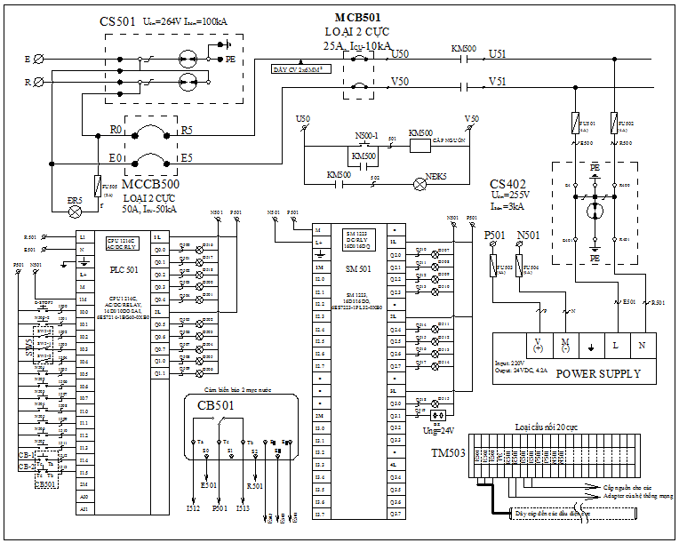
Hình 6: Sơ đồ hệ thống mạch điều khiển

- Khối mạch điều khiển
Hình 6 trình bày hệ thống điều khiển bao gồm các thiết bị bảo vệ cho mạch nguồn, mạch điều khiển như: bảo vệ chống sét lan truyền, thiết bị bảo vệ ngắn mạch nguồn, cầu chì bảo vệ… Hệ thống xử lý gồm một PLC S7-1200 (CPU 1214C) và một modul mở rộng SM1223, hệ thống này thu thập dữ liệu truyền về từ các trạm trung gian để xử lý sau đó xuất tín hiệu truyền ngược lại để điều khiển các trạm trung gian hoạt động ở các chế độ tự động, bằng tay, dự phòng. Ngoài ra, các tín hiệu hoạt động bình thường, trình trạng báo lỗi từ các trạm trung gian gửi về đều xuất tín hiệu báo qua đèn báo hiệu. Thu thập tất cả các dữ liệu từ các trạm trung gian gửi về như dòng điện, điện áp, cosphi, công suất… Xử lý và xuất ra hiển thị trên màn hình HMI.
- Khối mạch truyền thông
Mạch truyền thông trạm trung tâm là nơi thu thập thông tin truyền từ các trạm trung gian sau đó chuyển đổi tín hiệu quang sang tín hiệu điện, các tín hiệu này sẽ được gửi đến PLC để xử lý. Tại trạm trung tâm, ngoài các thiết bị như hộp phối quang, bộ chuyển đổi quang điện, bộ chia cổng mạng thì còn có màn hình HMI, máy tính chủ, máy in, đầu ghi hình (Hình 7). Tại trạm trung tâm nhân viên vận hành sẽ giám sát toàn bộ hệ thống từ thông số kỹ thuật đến hình ảnh, tình trạng hoạt động của các thiết bị từ xa. Ngoài ra tại trạm trung tâm còn có đầu ghi lưu lại hình ảnh và có thể in ra phiếu theo dõi định kỳ các thông số cần thiết cho vận hành hệ thống.

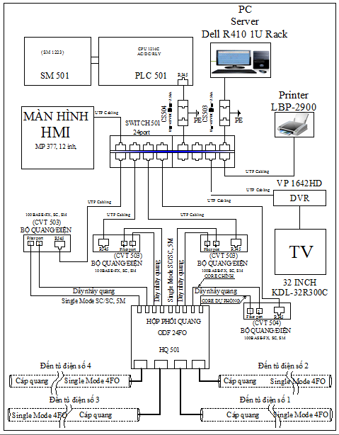
Hình 7: Sơ đồ hệ thống mạch truyền thông tủ trung tâm

Hệ thống kết nối truyền thông của trạm cấp nước

Cấu trúc tổng thể hệ thống truyền thông toàn trạm
Hệ thống mạng truyền thông cho toàn trạm cấp nước khu du lịch Bà Nà có 3 cấp: cấp thấp nhất (Level 0) Profibus-DP, cấp thứ hai (Level 1) Ethernet, cấp thứ ba (Level 2) LAN (hoặc ghép nối với hệ thống mạng toàn cầu Internet) (Hình 8).

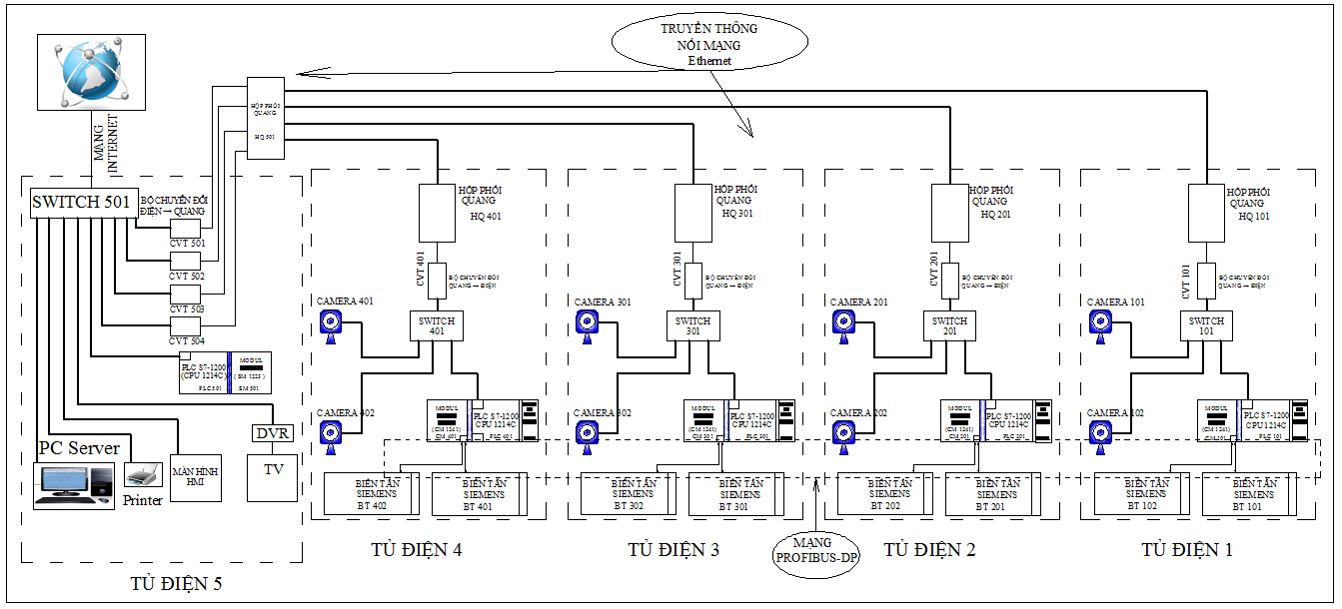
Hình 8: Sơ đồ hệ thống truyền thông toàn trạm cấp nước khu du lịch Bà Nà

Thông số kỹ thuật chi tiết kết nối giữa các khối
Từ Hình 9 ta thấy cấu trúc mạng truyền thông theo kiểu hình sao (Star). Hệ thống thiết kế điều khiển 2 biến tần G120 (Hình 8) chạy luân phiên nhau để cấp nước lên trạm xử lý nước đặt trên đỉnh núi Bà Nà. Để thu thập dữ liệu và điều khiển cho hai biến tần G120 dùng giao thức truyền thông mạng Profibus-DP (Level 0), kết nối giữa PLC S7-1200 với biến tần bằng truyền thông mạng Profibus-DP thông qua một modul truyền thông CM1241, dùng cổng kết nối truyền thông RS485. Đối với truyền thông giữa các khối trạm trung gian với trạm trung tâm dùng cấu trúc truyền thông mạng Ethernet (Level 1), với cổng kết nối truyền thông RJ45 được tích hợp sẵn trên PLC S7-1200. Tại trạm trung tâm ở chế độ vận hành bình thường tất cả các thao tác vận hành điều khiển, giám sát các dữ liệu của toàn hệ thống thông qua màn hình HMI hoặc tại máy chủ PC Server. Hệ thống này có thể kết nối với hệ thống mạng bên ngoài hệ thống, chúng ta có thể kiểm tra và giám sát hệ thống ở mọi nơi.

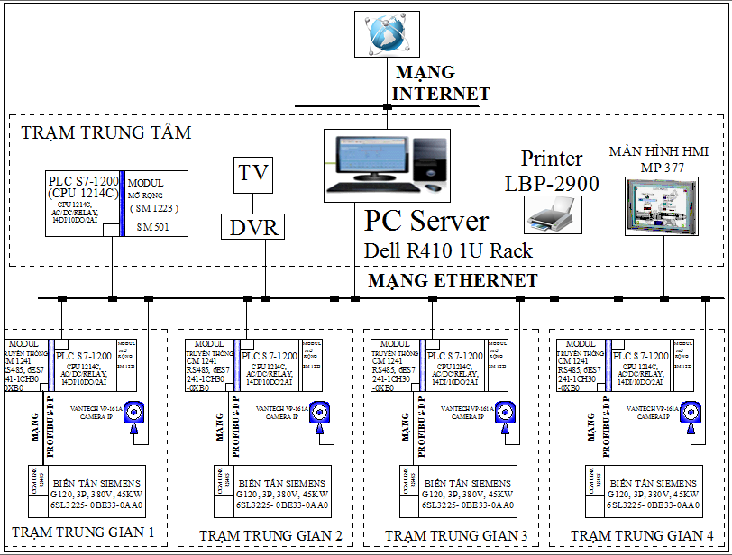
Hình 9: Sơ đồ cấu trúc mạng truyền thông trạm trung tâm với các trạm trung gian

Kết luận
Thiết kế được Ban xây dựng và đấu thầu xây lắp SUN GROUP thẩm định, kết luận bản thiết kế đã đáp ứng tốt các yêu cầu của chủ đầu tư :
- Yêu cầu về kỹ thuật: Nhận xét chung tổng thể về bản thiết kế bao hàm đầy đủ các khối mạch bảo vệ, khối mạch động lực, khối mạch điều khiển và truyền thông.
- Khối mạch bảo vệ: Gồm có bảo vệ chống sét lan truyền ở nhiều cấp từ mạch điện nguồn cấp cho đến mạch điều khiển, mạch truyền tín hiệu. Bảo vệ sự cố ngắn mạch nguồn, nhánh, bảo vệ quá tải, quá áp và có bảo vệ đầy đủ cho các thiết bị tín hiệu, mạch ngoại vi. Thiết bị tính chọn theo đúng yêu cầu kỹ thuật và có dự phòng hợp lý.
- Khối mạch động lực: Tính chọn dây dẫn và các thiết bị đóng cắt đạt yêu cầu kỹ thuật và có tính kinh tế. Ngoài ra thiết kế tính chọn các thiết bị còn đạt yêu cầu lúc hệ thống sự cố.
- Khối mạch điều khiển và truyền thông: Tính chọn các thiết bị cho mạch điều khiển và truyền thông đạt yêu cầu kỹ thuật đề ra, thiết kế đã đưa ra giải pháp chọn các thiết bị có giá thành thấp, giảm thiểu được tối đa các tín hiệu đầu vào, đầu ra, đưa ra giải pháp điều khiển đơn giản nhưng đảm bảo tốt được yêu cầu vận hành của chủ đầu tư.
- Về tính công nghệ: Bản thiết kế đã đạt yêu cầu của chủ đầu tư đưa ra là hệ thống cấp nước được vận hành liên tục, giảm thiểu thấp nhất việc dừng hệ thống vì sự cố. Lúc bình thường hệ thống vận hành bơm cấp nước lên đỉnh Bà Nà một cách tự động hoàn toàn thông qua các cảm biến (trạm xử lý thiếu nước thì hệ thống bơm cấp lên, trạm xử lý đầy thì hệ thống ngừng cấp, chu trình lặp đi lặp lại) bằng hai bơm hoạt động luân phiên nhau (nhằm nâng cao tuổi thọ của bơm, thời gian bơm luân phiên thay đổi theo yêu cầu của nhân viên vận hành). Đối với lúc sự cố (một bơm, biến tần hoặc thiết bị nào đó bị hư hỏng), hệ thống sẽ tự động xác nhận và điều khiển bơm còn lại bơm cấp liên tục đồng thời đưa tín hiệu báo hư hỏng về trạm trung tâm để nhân viên vận hành xử lý. Đối với trường hợp sự cố nặng như hư hỏng mạch truyền thông, hỏng mạch nguồn điều khiển, hư cả 2 biến tần … Nhân viên vận hành sẽ chuyển sang chế độ vận hành sự cố, khởi động động cơ bơm cấp nước bằng đổi nối Sao/Tam giác. Ở chế độ này nhân viên sẽ vận hành tạm thời bằng tay để chờ khắc phục sự cố của hệ thống. Ngoài ra, hệ thống còn có chế độ vận hành bằng tay, chế độ này dùng trong quá trình thử bơm hoặc bơm kiểm tra tình trạng hoạt động của hệ thống.
Ưu điểm nổi bật của hệ thống là áp dụng mạng truyền thông công nghiệp để điều khiển, với đường truyền tín hiệu bằng cáp quang giúp cho đường truyền được ổn định, chống nhiễu tốt nâng cao độ tin cậy trong vận hành. Dùng truyền thông mạng công nghiệp giúp cho việc nâng cấp hệ thống sau này đơn giản và dễ dàng hơn, quá trình thi công và lắp đặt ít tốn kém hơn.
Bài báo trình bày thiết kế hệ thống cấp nước thô từ chân núi lên đỉnh núi Bà Nà, hệ thống điều khiển truyền thông mạng công nghiệp với đường truyền tín hiệu bằng cáp quang đã được Ban xây dựng và đấu thầu xây lắp SUN GROUP thẩm định đạt yêu cầu cao, được nhà đầu tư - Công ty cổ phần dịch vụ cáp treo Bà Nà - chấp thuận và triển khai thi công đang trong giai đoạn hoàn thiện [4]. Ngày nay, truyền thông mạng công nghiệp đang ngày càng phát triển nhanh chóng, nó đáp ứng được các yêu cầu trong điều khiển hoạt động sản xuất của các nhà máy.

Tài liệu tham khảo
[1] H. M. Sơn, Mạng Truyền Thông Công Nghiệp. Nhà xuất bản Khoa học Kỹ thuật, 2006.
[2] L. Q. Cường, Đ. V. V. Em, and P. Q. Hợp, Kỹ thuật thông tin quang. Học Viện Công nghệ Bưu chính Viễn thông, 2009.
[3] P. V. Hòa, Đ. T. Trung, and L. A. Tuấn, Hệ thống điều khiển giám sát và thu thập dữ liệu. Nhà xuất bản Bách khoa - Hà Nội, 2011.
[4] “Dự án nâng cấp, cải tạo hệ thống cấp nước khu vực đỉnh Bà Nà, Quần thể khu du lịch Bà Nà Suối Mơ, Mã số: 16–TĐ ECL–07-01-III.” 2016.

Thông tin về tác giả

Nguyễn Văn Nam:
- Tốt nghiệp Cử nhân Cao đẳng ngành Kỹ thuật điện tại trường Cao đẳng Công nghệ năm 2003, tốt nghiệp Kỹ sư ngành Kỹ thuật điện tại trường ĐHBK Đà Nẵng năm 2012
- Tóm tắt công việc hiện tại (chức vụ, cơ quan): Kỹ sư thiết kế Điện, Công ty cổ phần Môi trường Việt Nam
- Lĩnh vực quan tâm: Điều khiển tự động, Điện công nghiệp, PLC, SCADA
- Điện thoại: 0973987771
Nguyễn Đức Quận:
- Tốt nghiệp Thạc sĩ chuyên ngành Tự động hóa tại Đại học Đà nẵng năm 2010, Tiến sĩ chuyên ngành Kỹ thuật điện năm 2015 tại Đại học Nantes, Cộng hòa Pháp
- Công việc hiện tại: Phó Trưởng Khoa điện, Trưởng bộ môn Tự động hóa trường Cao đẳng Công nghệ, Đại học Đà nẵng
- Lĩnh vực quan tâm: Điều khiển máy điện, máy điện tốc độ cao, động cơ từ trở, điều khiển không cảm biến
- Điện thoại: 0983428767

